**Verifica funzione esponenziale**

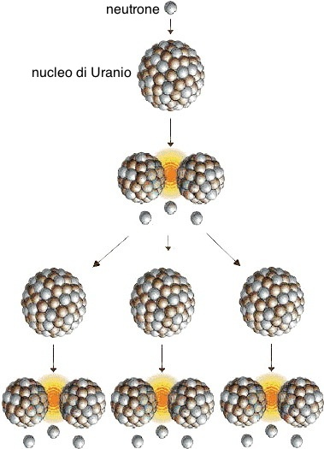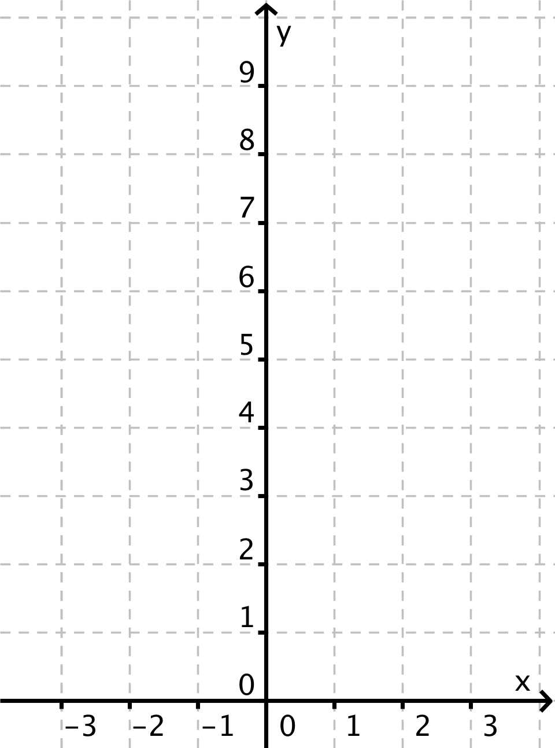***1. Completa la tabella e traccia il grafico a fianco per scoprire la legge esponenziale che descrive la fissione nucleare.***

|  |  |
| --- | --- |
| Numero di urti  ***x*** | Numero di neutroni  ***y*** |
| 0 | 1 |
| 1 |  |
| 2 |  |
| 3 |  |
| 10 |  |

Funzione: …………..

…………..

…………..

Un neutrone colpisce un nucleo di Uranio 235, che si scinde in due nuclei più leggeri, con la produzione di 3 neutroni.  
Ogni neutrone può incontrare un altro nucleo di Uranio e continuare la reazione.

***2. Usa anche la calcolatrice tascabile (tasto yx, oppure ax, oppure xy, …) per completare la seguente tabella, come mostra la prima colonna:***

|  |  |  |  |  |  |  |  |
| --- | --- | --- | --- | --- | --- | --- | --- |
| **Potenza con esponenti negativi e frazionari** |  |  |  |  |  |  |  |
| **Risultato scritto con frazioni e radicali** |  |  |  |  |  |  |  |
| **Risultato del tascabile con due cifre decimali** | 0,33 |  |  |  |  |  | 0,01 |

***3. Risolvi il seguente quesito***

In un piano cartesiano *Oxy*, si consideri la funzione definita da *f(x) = bx* (*b >* 0, *b* ≠ 1).

**1.** Sia *Gb* il grafico di *f*(*x*) relativo ad un assegnato valore di *b*. Si illustri come varia *Gb*al variare di *b*.

*[Dal Problema 2, per il liceo scientifico 2010]*

|  |  |  |  |  |  |  |  |  |  |  |  |  |  |  |  |  |  |  |  |  |  |  |  |  |  |  |  |  |  |  |  |  |  |  |  |  |  |  |
| --- | --- | --- | --- | --- | --- | --- | --- | --- | --- | --- | --- | --- | --- | --- | --- | --- | --- | --- | --- | --- | --- | --- | --- | --- | --- | --- | --- | --- | --- | --- | --- | --- | --- | --- | --- | --- | --- | --- |
|  |  |  |  |  |  |  |  |  |  |  |  |  |  |  |  |  |  |  |  |  |  |  |  |  |  |  |  |  |  |  |  |  |  |  |  |  |  |  |
|  |  |  |  |  |  |  |  |  |  |  |  |  |  |  |  |  |  |  |  |  |  |  |  |  |  |  |  |  |  |  |  |  |  |  |  |  |  |  |
|  |  |  |  |  |  |  |  |  |  |  |  |  |  |  |  |  |  |  |  |  |  |  |  |  |  |  |  |  |  |  |  |  |  |  |  |  |  |  |
|  |  |  |  |  |  |  |  |  |  |  |  |  |  |  |  |  |  |  |  |  |  |  |  |  |  |  |  |  |  |  |  |  |  |  |  |  |  |  |
|  |  |  |  |  |  |  |  |  |  |  |  |  |  |  |  |  |  |  |  |  |  |  |  |  |  |  |  |  |  |  |  |  |  |  |  |  |  |  |
|  |  |  |  |  |  |  |  |  |  |  |  |  |  |  |  |  |  |  |  |  |  |  |  |  |  |  |  |  |  |  |  |  |  |  |  |  |  |  |
|  |  |  |  |  |  |  |  |  |  |  |  |  |  |  |  |  |  |  |  |  |  |  |  |  |  |  |  |  |  |  |  |  |  |  |  |  |  |  |
|  |  |  |  |  |  |  |  |  |  |  |  |  |  |  |  |  |  |  |  |  |  |  |  |  |  |  |  |  |  |  |  |  |  |  |  |  |  |  |
|  |  |  |  |  |  |  |  |  |  |  |  |  |  |  |  |  |  |  |  |  |  |  |  |  |  |  |  |  |  |  |  |  |  |  |  |  |  |  |
|  |  |  |  |  |  |  |  |  |  |  |  |  |  |  |  |  |  |  |  |  |  |  |  |  |  |  |  |  |  |  |  |  |  |  |  |  |  |  |
|  |  |  |  |  |  |  |  |  |  |  |  |  |  |  |  |  |  |  |  |  |  |  |  |  |  |  |  |  |  |  |  |  |  |  |  |  |  |  |
|  |  |  |  |  |  |  |  |  |  |  |  |  |  |  |  |  |  |  |  |  |  |  |  |  |  |  |  |  |  |  |  |  |  |  |  |  |  |  |
|  |  |  |  |  |  |  |  |  |  |  |  |  |  |  |  |  |  |  |  |  |  |  |  |  |  |  |  |  |  |  |  |  |  |  |  |  |  |  |
|  |  |  |  |  |  |  |  |  |  |  |  |  |  |  |  |  |  |  |  |  |  |  |  |  |  |  |  |  |  |  |  |  |  |  |  |  |  |  |
|  |  |  |  |  |  |  |  |  |  |  |  |  |  |  |  |  |  |  |  |  |  |  |  |  |  |  |  |  |  |  |  |  |  |  |  |  |  |  |
|  |  |  |  |  |  |  |  |  |  |  |  |  |  |  |  |  |  |  |  |  |  |  |  |  |  |  |  |  |  |  |  |  |  |  |  |  |  |  |
|  |  |  |  |  |  |  |  |  |  |  |  |  |  |  |  |  |  |  |  |  |  |  |  |  |  |  |  |  |  |  |  |  |  |  |  |  |  |  |